Penerapan Web Service Pada Aplikasi Sistem Pemesanan Rental Mobil

Application of Web Service in Car Rental Booking System Applications

Jakaria¹, David²
^{1,2}STMIK Pontianak; Jl.Merdeka Barat No.374,Tengah, Kec.Pontianak Kota, Kota Pontianak, Kalimantan Barat 78116, (0561) 735555
³Jurusan Teknik Informatika, STMIK Pontianak
e-mail: ¹jaka4712@gmail.com, ²davidLiauw@gmail.com

Abstrak
CV.Tritama Rental memiliki kendala dalam proses pemesanan hal ini dikarenakan sistem pemesana masih melaui via What Apps. Tujuan penelitian ini adalah menghasilkan web service pada aplikasi sistem pemesana rental mobil yang dapat dipergunakan untuk membantu memaksimalkan kinerja pelayanan untuk pemesanan, mempermudah dalam melakukan pertukaran data. Bentuk penelitian yang digunakan adalah studi kasus dengan metode DSR (Design Science Research) sebagai metode penelitian dengan tahapan yang ada yaitu : Identify Problem and Motivate, Define Objective of a Solution, Design and Spesification, Implementation, dan Evaluation, sedangkan metode perancangan yang digunakan pada penelitian ini adalah agile ux. Hasil pada penelitian ini yaitu merancang web service pada sistem pemesanan rental mobil pada CV. Tritama Rental, yang dapat membantu bagian administrator dalam melakukan pencatatan pada proses pemesanan mobil, dan mempermudah agar proses pemesanan dapat dilakukan kapan saja. Pemanfaatan web service pada saplikasi sistem pemesanan rental mobil ini diharapkan dapat memiliki kontribusi bagi CV.Tritama Rental agar dapat memberikan kemudahan dalam melakukan pelayanan kepada para calon penyewa mobil dan dapat membantu meningkatkan kemajuan usaha pada CV.Tritama Rental. Perangkat lunak ini perlu dilakukan pengembangan menjadi lebih baik lagi, karena belum mendukung proses pembayaran menggunakan metode pembayaran elektronik, sehingga perlu dilakukan pengembangan selanjutnya untuk penambahan fitur pada perangkat lunak.

Kata kunci— Web Service, Agile UX, REST API, Codeigniter, Penyewaan

Abstract
CV.Tritama Rental has problems in the ordering process, this is because the ordering system is still via What Apps. The purpose of this study is to produce a web service on a car rental ordering system application that can be used to help maximize service performance for ordering, making it easier to exchange data.The form of research used is a case study with the DSR (Design Science Research) method as a research method with the existing stages: Identify Problem and Motivate, Define Objective of a Solution, Design and Specification, Implementation, and Evaluation, while the design method used in this research is agile ux.The results of this study are designing a web service on a car rental ordering system at CV. Tritama Rental, which can assist the administrator in making notes on the car ordering process, and making it easier for the ordering process to be done at any time.The use of web service on the car rental ordering system application is expected to have a contribution to CV.Tritama Rental in order to provide convenience in providing services to prospective car renters and can help improve business progress at CV.Tritama Rental. This software needs to be developed to be even better, because it does not yet support the payment process using electronic payment methods, so further development is needed to add features to the software.

Keywords— Web Service, Agile UX, REST API, Codeigniter, Rental

1. PENDAHULUAN

Teknologi web service sekarang ini memungkinkan untuk melakukan pertukaran data, pemakaian fungsi-fungsi yang ada antara perangkat lunak sehinggan memberikan kemudahan dalam membuat suatu aplikasi yang lain pada jaringan yang berbeda sehingga dapat digunakan antar platfrom dan antar sistem operasi. Pemanfaatan teknologi web service sudah menjadi kebutuhan dalam pengembangan suatu perangkat lunak, kerena kelebihan yang ada pada web service dapat mendukung kinerja pada suatu sistem menjadi semakin baik dan dapat diakses oleh user kapanpun dan dimanapun selama masih terhubung internet [1].
Salah satu platfrom yang paling banyak digunakan dan paling berkembang adalah perangkat mobile, dari sisi penggunaan, perangkat lunak mobile android saat ini mengalami perkembangan yang sangat pesat hal ini dikarenakan mobile android yang praktis dan mudah dibawa kemana-mana serta memiliki fungsi-fungsi yang memungkinkan untuk menjalankan proses bisnis dalam hal proses pertukaran data[2].
Dalam pengembangan web service ini menggunakan metode Agile Development, Agile Development adalah metode pengembangan perangkat lunak dengan menggunakan iterative dan incremental model. Agile Development dengan mengintegrasikan pada User Experince (UX). Tujuan dari model Agile adalah merespon perubahan kebutuhan tanpa pengerjaan ulang yang berlebihan dengan cepat [3].
Pemanfaatan teknologi web service memungkinkan perangkat sistem operasi dan aplikasi yang berbeda dapat saling bertukar data dan informasi dengan mudah, tentunya dapat menjadi salah satu solusi penyelesaian masalah yang dihadapi CV Tritama Rental. Pada masa sekarang ini hardware, sistem operasi, aplikasi, hingga bahasa pemrograman semakin beraneka ragam, dan dalam proses pertukaran data antara perangkat yang menggunakan platfrom yang berbeda-beda. Karena kebutuhan dan permasalahan yang diperlukan saat ini CV Tritama Rental ingin mealukan inovasi dalam melakukan pengembangan yaitu dengan memanfaatkan teknologi web service[4].
Web service merupakan sebuah software yang dirancang untuk mendukung interoperabilitas mesin ke mesin melalui sebuah jaringan, karena itu web sevice digunakan sebagai jembatan penghubung antara web penyewaan dangan halaman yang digunakan pengguna untuk melakukan proses transaksi penyewaan mobil. Pemanfaatan web service pada sistem penyewaan mobil ini diharapkan dapat melancarkan dan mengoptimalkan pelayanan pada CV Tritama Rental[5].
Berdasarkan penelitian yang dilakukan oleh Kurniawan & Nugroho, (2018) [bagaimana integrasi menggunakan web service dapat memudahkan peminjaman mobil karena peminjam mobil tidak perlu mendatagi satu-persatu rental mobil].
Kurniawan, & Saputra. (2017), [Pembuatan aplikasi tersebut dimaksudkan untuk mempermudah pemesanan pada jasa rental mobil secara online dengan menggunakan website dan sebuah aplikasi bagi agensi rental yang akan berfungsi sebagai penyedia data kendaraan dan juga penerima data pemesanan. Dengan mengimplementasikan web service untuk mengintegrasikan dua aplikasi yang berbeda].
Gat. (2017), [ menghasilkan web service nilai sebagai service yang akan diakses oleh perangkat mobile android dalam mendapatkan informasi semester dan nilai mahasiswa dari dokumen XML]. Pemanfaat teknologi web service telah memberikan kemudahan dalam mendapatkan informasi dari perangkat mobile android.

2. METODE PENELITIAN

Bentuk dan metode penelitian yang penulis gunakan dalam penelitian ini adalah studi kasus pada CV. Tritama dan metode penelitian yang penulis gunakan adalah Design Science Research (DSR). Tujuan menggunakan metode ini yaitu untuk melakukan atau mengembangan web service pada aplikasi sistem pemesanan rental mobil dengan menggabungkan prinsip, praktik, dan prosedur yang diperlukan agar penelitian yang dihasilkan memiliki tingkat keberhasilan dan kepuasan yang baik bagi para pengguna. Tahapan metode penelitian DSR yang digunakan pada penelitian ini sebagai berikut :
- Identify problem and motivate (mengidentifikasi masalah dan memotivasi)
Pada tahap ini dilakukan untuk menentukan masalah penelitian secara spesifik pada CV. Tritama dengan survei berupa wawancara dengan memberikan pertanyaan kepada pemilik dan pengguna untuk memberikan gambaran sistem yang akan dibangun. Definisi masalah akan digunakan untuk mengembangan sebuah artefak yang memberikan solusi secara efektif untuk melanjutkan ketahapan berikutnya.
- Define objectives of a solution (mendefinisikan tujuan untuk solusi)
Pada tahapan ini mendefinisikan tujuan untuk sebuah solusi dan mengetahui tentang apa yang layak ketika membangun sebuah web service. Tujuan mendefinisikan bersifat kualitatif yang disimpulkan secara rasional dari masalah.
- Design and development (perancangan dan pengembangan)
Pada tahap ini penulis melakukan perancangan dan pengembangan sesuai dengan tujuan dari solusi yang akan diselesaikan mengunakan pemodelan sistem yaitu Unified Modelling Language (UML) serta selanjutnya pemodelan basis data (database). Metode perancangan yang digunakan dalam merancang perangkat lunak adalah AgileUX dengan tahapan sebagai berikut: Perencanaan (Planning), Implementasi (Implementation), Dokumentasi, Deployment, Pemeliharaan.
- Demonstration (Demonstrasi)
Pada tahap ini demonstrasi penggunaan dan pengujian sistem yang telah dibuat pada studi kasus CV. Tritama dengan melibatkan pemilik dan pengguna, hal ini dilakukan untuk mencapai tujuan dan fungsional sistem.
- Evaluation (Evaluasi)
Pada tahap ini penulis melakukan evaluasi dengan mengamati seberapa efektif dan baik sistem memberikan solusi untuk masalah yang ada, jika masih memiliki fitur-fitur dan kegunaan yang kurang efektif dengan tujuan awal maka diperlukan evaluasi untuk mengetahui mana yang layak dan sesuai dengan tujuan yang telah ditetapkan.
- Communication (Komunikasi)
Pada tahap ini dilakukan komunikasi masalah seberapa pentingnya artefak dan kabaruan desain, mengenai efektifitas bagi para peneliti lain.
Metode pengumpulan data yang digunakan dalam penelitian adalah berupa data deskriptif dengan menggunakan jenis data primer dan data sekunder, dalam pengumpulan data harus dilakukan dengan teknik yang tepat agar dapat menjamin bahwa data yang diperoleh itu benar, akurat dan bisa dipertanggung jawabkan. Data primer diperoleh secara langsung dari objek yang diteliti, Data primer berupa data mobil, dan data stok mobil. Sedangkan Data sekunder adalah data yang berhubungan secara langsung dengan penelitian yang dilaksanakan dan bersumber dari CV. Tritama, data sekunder tersebut berupa riwayat penyewaan, tata laksana sistem berjalan yang ada pada CV. Tritama.
Metode perancanagan perangkat lunak yang digunakan pada penelitian ini adalah AgileUX yang memiliki tahapan yaitu Perencanaan (Planning), Implementasi (Implementation), Dokumentasi, Deployment, Pemeliharaan. Pada tahap pertama yaitu tahap perencanaan dilakukan untuk mengembangkan identifikasi masalah dan motivasi yang akan menjadi dasar yang telah dilakukan pada tahap DSR pada CV. Tritama. Tahap selajutnya yaitu tahap kedua adalah implementasi yaitu melakukan pemodelan sistem menggunakan UML yaitu arsitektur dari sistem. Tahap ketiga adalah Deployment yaitu mulai membangun sistem berdasarkan UML yang telah dibuat dengan menggunakan framework dan REST API sebagai penghubung dan pertukaran data dan pengujian perangkat lunak yang digunakan adalah Black Box Testing. Bahasa pemrograman yang digunakan JavaScript, PHP, HTML, CSS. Tahap terakhir atau tahap keempat adalah pemeliharan sistem yang telah selesai dibuat.

3. HASIL DAN PEMBAHASAN

Pada penelitian ini dilakukan identifikasi masalah dan motivasi dengan menggunakan tahapa yang ada pada metode DSR dan digabungkan dengan metode pengembangan yaitu metode AgileUX yang memiliki beberapa tahapan yaitu perencanaan dimana pada tahap ini digunakan untuk mengindetifikasi masalah yang ada dan sedang terjadi pada objek penelitian untuk dapat mengetahui kebutuhan pengguna dan pemilik yang nantinya diperlukan untuk pengembangan sistem. Adapun yang menjadi kebutuhan pengguna adalah dapat melakukan pemesanan kapan saja dan dapat menampilkan informasi secara rinci mengenai mobil yang tersedia. Setiap pengunjung sistem dapat mengakses informasi secara bebas, kecuali jika ingin melakukan pemesanan mobil.
Pemodelan sistem yang digunakan pada penelitian ini adalah Unified Modelling Language (UML) dimulai dari arsitektur perangkat lunak, use case diagram, sequence diagram, activity diagram dan class diagram, pemodelan sistem yang telah dibuat menggunakan UML sebagai berikut:

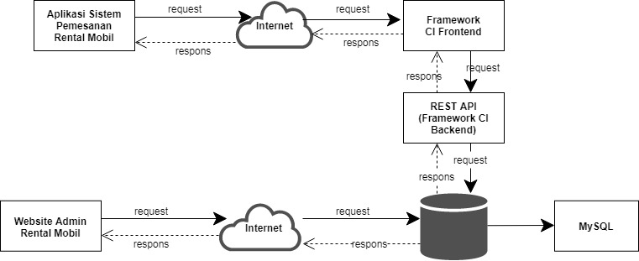
Gambar 1 Arsitektur Perangkat Lunak

Berdasarkan gambar 1, arsitektur peragkat lunak yang digunakan pada web service pada aplikasi sistem pemesanan rental mobil, dimulai dari pengguna masuk pada aplikasi yang tentunya harus tersambung pada jaringan internet dan hal pertama yang harus pengguna lakukan untuk mendapatkan hak akses masuk pada beranda aplikasi adalah melakukan registrasi akun baru setelah itu pengguna memiliki akun yang dapat digunakan untuk login masuk ke dalam beranda aplikasi. Pada saat melakukan login sistem akan melakukan http request ke frontend (Framework CI) selanjutnya request tersebut diproses pada bagian backend (framework CI) melalui REST API request tersebut kemudian akan dikirim ke database hasil respons dari request akan dikirim kembali berupa view aplikasi. Pada website admin rental mobil, admin dapat melakukan login pada sistem dan dapat melakukan beberapa proses pengolahan data seperti: menambahkan data, menghapus, mengubah, dan melihat data mobil.
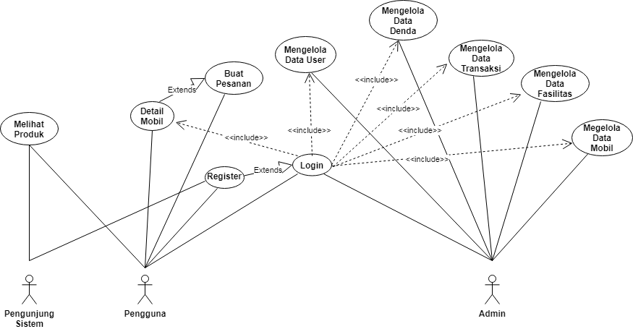
Gambar 2 Use Case Diagram

Berdasarkan gambar 2, terdapat 3 aktor yaitu admin, pengguna, dan pengunjung sistem. Admin mendapatkan hak akses dengan syarat harus login terlebih dahulu, untuk pengunjung sistem dapat melihat informasi rental tanpa harus melakukan registrasi terlebih dahulu dan apabila ingin melakukan pemesanan maka harus melakukan login terlebih dahulu, namun jika belum memiliki akun maka wajib melakukan registrasi akun dahulu baru setelah itu dapat melakukan login.
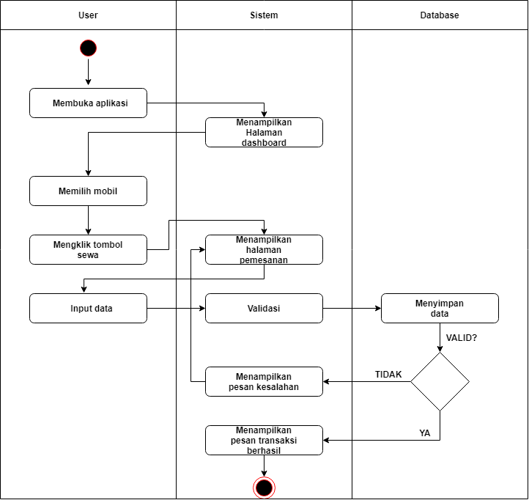
Gambar 3 Activity Diagram Buat Pesanan

Berdasarkan gambar 3, customer masuk pada aplikasi sistem pemesanan rental mobil kemudian milih mobil lalu menekan tombol sewa maka secara otomatis sistem akan menampilkan halaman pemesanan, setelah itu customer diminta untuk memasukan data diri sesuai dengan form yang ada dan setelah selesai menekan tombol submit, dan sistem akan mengirim request pada database server melalui REST API, jika data yang di inputkan sesuai dengan data login customer yang ada pada database maka sistem akan menampilkan pesan bahwa transaksi telah berhasil dilakukan dan sudah tersimpan pada databases sistem dan dapat dilihat oleh admin di halaman transaksi pada website admin sistem pemesanan rental mobil. Namun jika data yang diinputkan oleh customer salah dan tidak sesuai dengan data login customer yang ada pada database maka sistem akan menampilkan pesan kesalahan bahwa data yang diinputkan tidak sesuai.
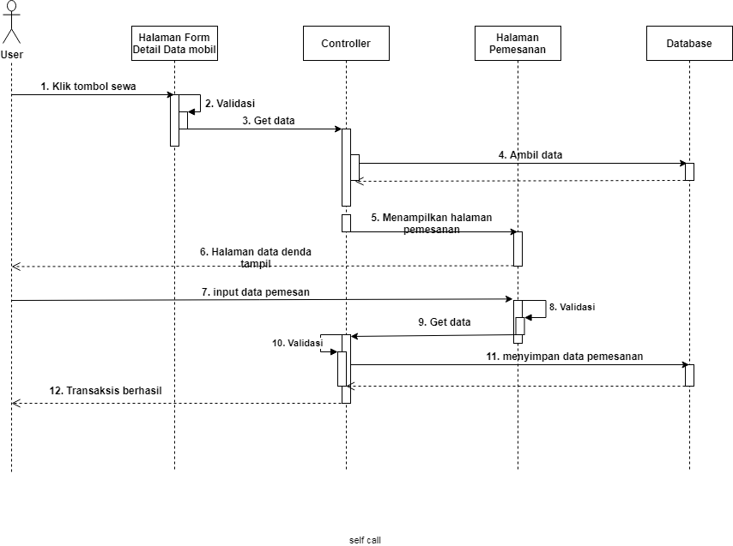
Gambar 4 Sequence Diagram

Berdasarkan gambar 4, user menekan tombol sewa kemudian sistem akan melakukan validasi dengan database. Dan akan menampilkan halaman pemesanan. Setelah itu user dapat memasukkan data pemesan lalu sistem akan melakukan validasi dengan database. Jika data yang dimasukan benar maka, sistem akan menampilkan pesan transaksi berhasil dan menampilkan halaman pemesanan. Jika data yang dimasukkan salah maka, sistem akan menampilkan halaman pemesanan dengan pesan transaksi gagal.
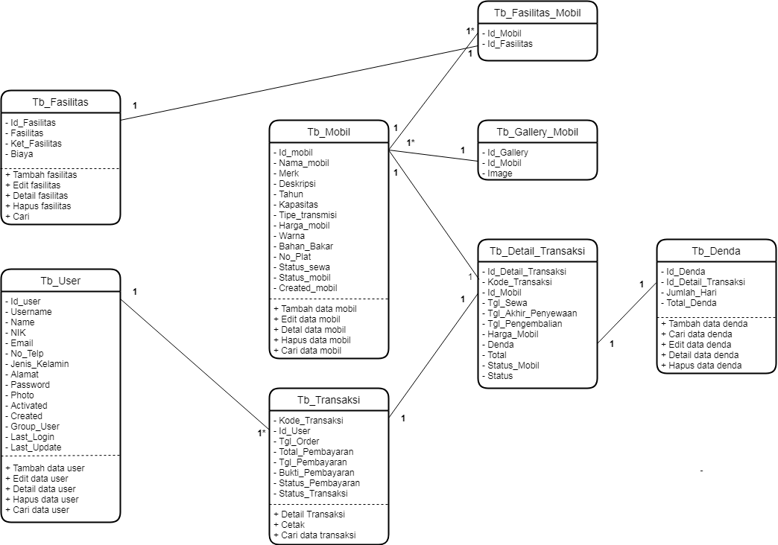
Gambar 5 Class Diagram

Berdasarkan gambar 5, digunakan untuk menggambarkan suatu model yang menjelaskan hubungan antar data berdasarkan objek dasar data yang mempunyai hubungan antar relasi. Penulis menggunakan pemodelan ini untuk menggambarkan hubungan antar data di dalam merancang sistem.

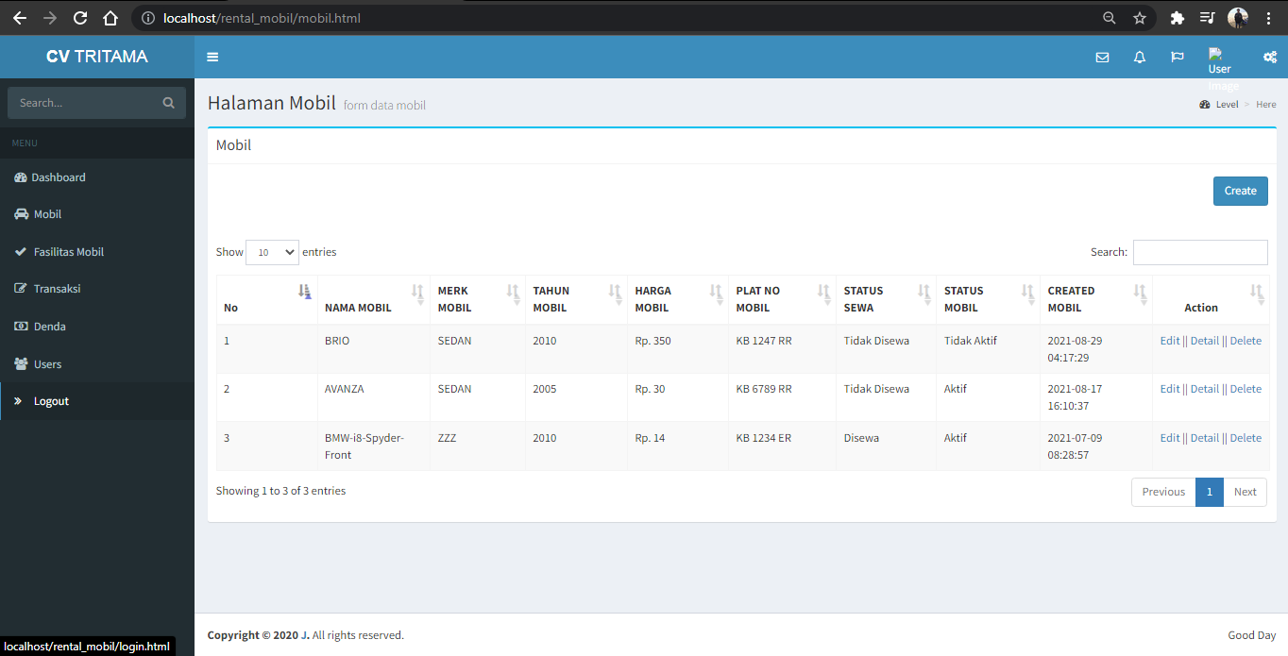
Gambar 6 Halaman Data Mobil

Berdasarkan gambar 6, Pada halaman kelola data mobil semua data di dapat dari get model mobil. Halaman kelola data mobil digunakan untuk melihat informasi data mobil yang didapat dari input website sistem pemesanan rental mobil. Dalam halaman kelola data mobil terdapat fitur cari mobil, tambah mobil, edit mobil dan hapus mobil. Pada halaman tambah data mobil admin dapat memasukan data berupa nama mobil, merk mobil, deskripsi mobil, tahun mobil, kapasitas mobil, tipe transmisi, harga sewa, warna mobil, bahan bakar, no plat, status sewa, status mobil, dan gambar mobil.

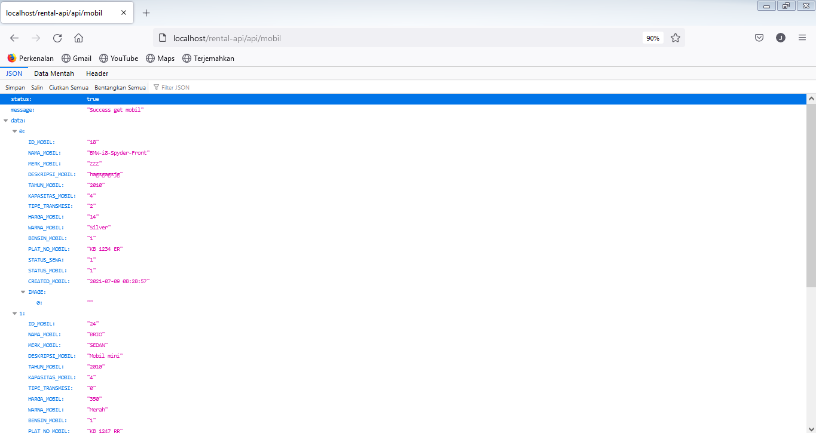
Gambar 7 Data Mobil Dalam Format JSON

Berdasarkan gambar 7, merupakan data mentah dari data mobil yang memiliki format JSON yang nantinya akan akan diambil melalui REST API agar dapat tampil pada frontend yaitu aplikasi sistem pemesanan rental mobil.

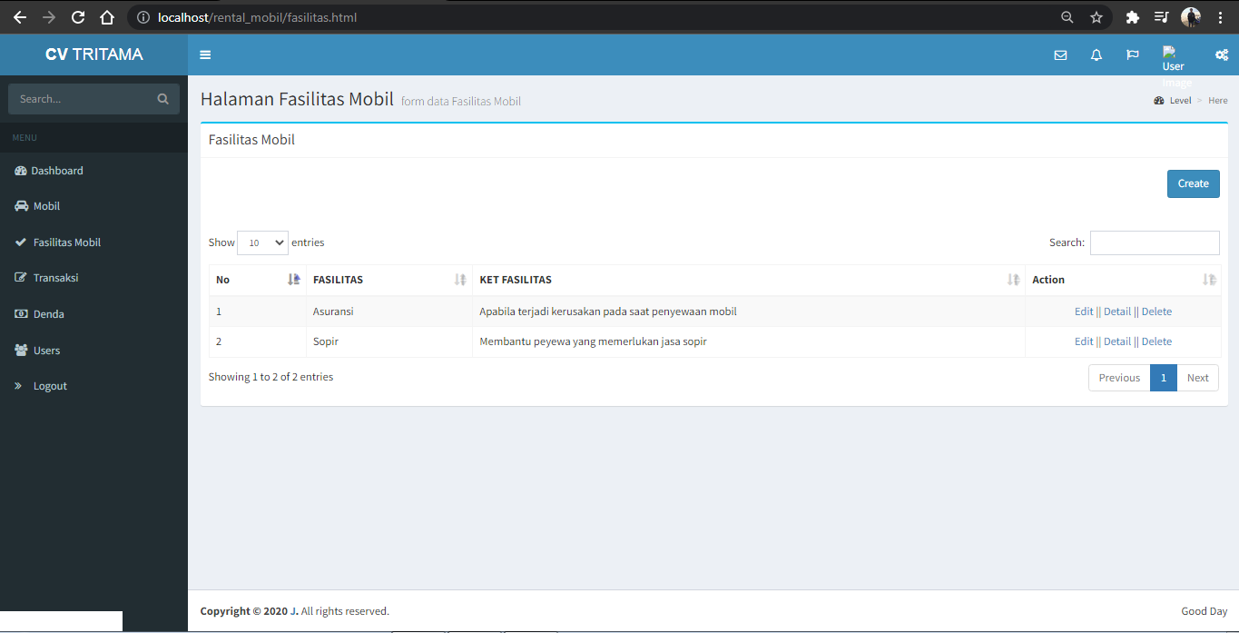

Gambar 8 Halaman Data Fasilitas

Pada gambar 8, Pada halaman kelola data fasilitas semua data di dapat dari getmodel fasilitas mobil. Menu kelola data fasilitas mobil digunakan untuk melihat informasi data fasilitas yang didapat dari input website sistem pemesanan rental mobil. Dalam menu kelola data fasilitas mobil terdapat fitur cari fasilitas, tambah fasilitas, ubah fasilitas, hapus fasilitas dan detail fasilitas. Pada halaman tambah data fasilitas, admin dapat memasukan data berupa nama fasilitas dan keterangan.

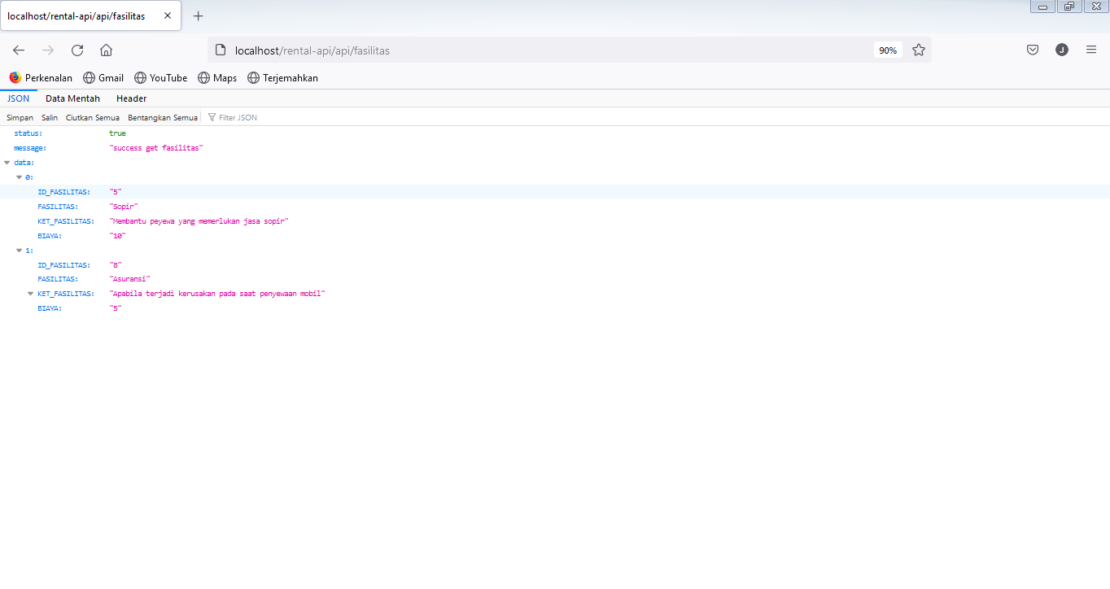

Gambar 9 Data Fasilitas Dalam Format JSON

Pada gambar 9, merupakan data mentah dari data fasilitas yang memiliki format JSON yang nantinya akan akan diambil melalui REST API agar dapat tampil pada frontend yaitu aplikasi sistem pemesanan rental mobil.

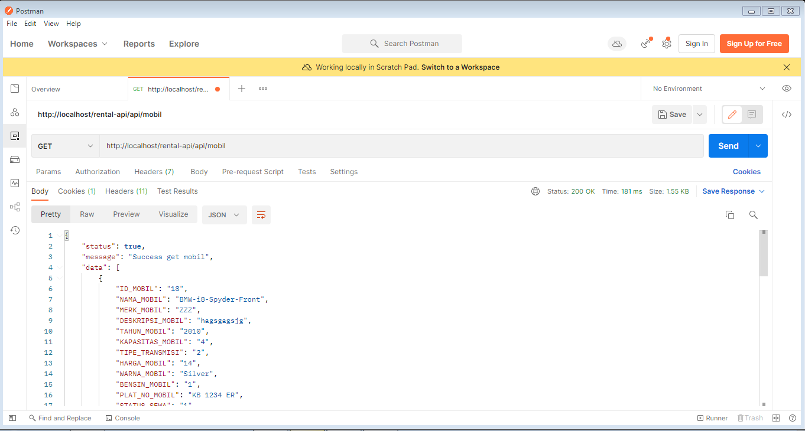
Gambar 10 Pengujian Data mobil Menggunakan Postman

Pada gambar 10, pengujian postman pada halaman mobil menggunakan method GET digunakan untuk melihat apakah data pada database dapat ditampilkan pada halaman website. Jika status pengujiannya “200 ok” maka dapat disimpulkan bahwa penggujian yang dilakukan berhasil dan data dapat ditampilkan pada halaman website, dan hasil dari pengujian sesuai dengan yang diharapkan.

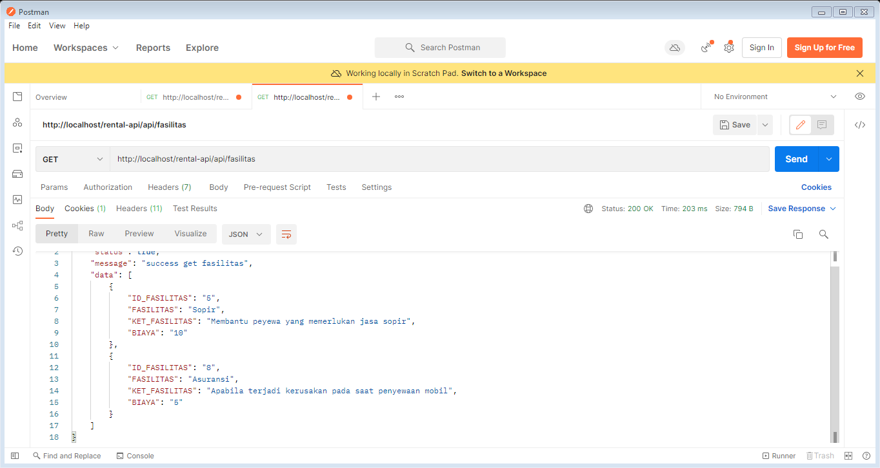
Gambar 11 Pengujian Data Fasilitas Menggunakan Postman

Berdasarkan gambar 11, pengujian postman pada halaman fasilitas menggunakan method GET digunakan untuk melihat apakah data pada database dapat ditampilkan pada halaman website. Jika status pengujiannya “200 ok” maka dapat disimpulkan bahwa penggujian yang dilakukan berhasil dan data dapat ditampilkan pada halaman website, dan hasil dari pengujian sesuai dengan yang diharapkan.

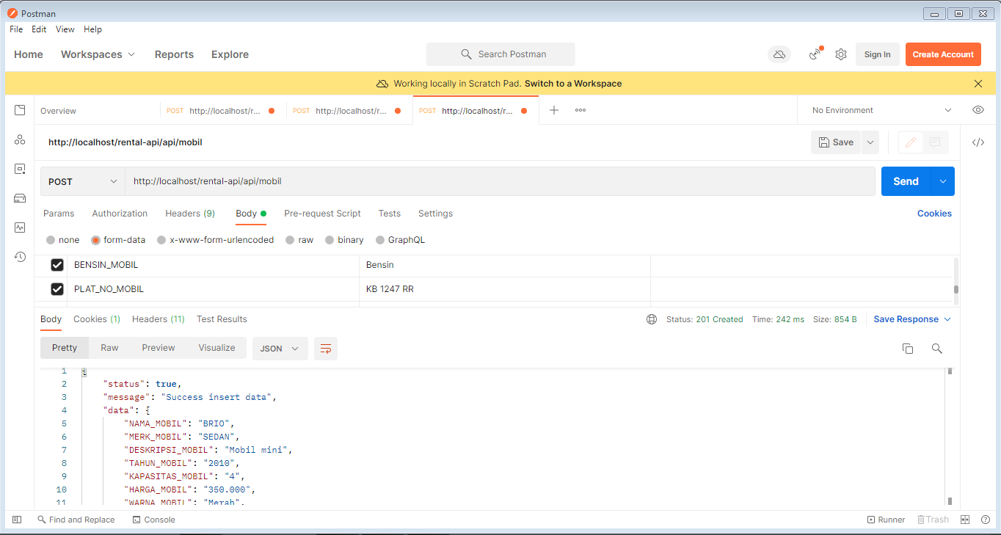
Gambar 12 Pengujian Data Mobil Menggunakan Postman

Berdasarkan gambar 12, pengujian pada halaman mobil dengan menggunakan method “POST” untuk melihat apakah API dari website sudah berjalan dengan baik atau belum. Jika status pengujiannya “200 ok” maka dapat disimpulkan bahwa proses pengujian sudah berjalan dengan baik dan API nya sudah berjalan dengan baik.

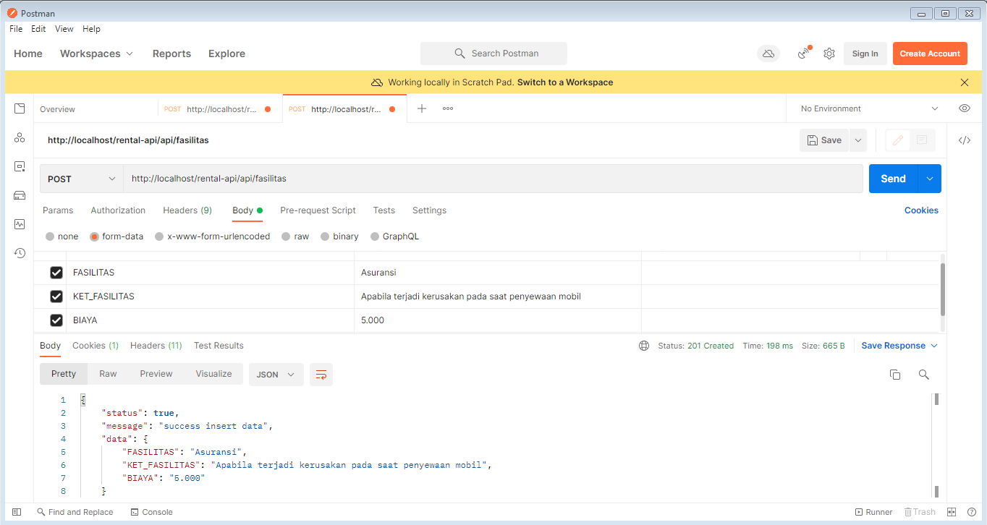
Gambar 13 Pengujian Data fasilitas Menggunakan Postman

Berdasarkan gambar 13, pengujian pada halaman fasilitas dengan menggunakan method “POST” untuk melihat apakah API dari website sudah berjalan dengan baik atau belum. Jika status pengujiannya “200 ok” maka dapat disimpulkan bahwa proses pengujian sudah berjalan dengan baik dan API nya sudah berjalan dengan baik.

Gambar 14 Pengujian Framework Codeigniter

Berdasarkan gambar 14, pengujiaan yang dilakukan untuk menentukan kode yang digunakan apakah menghasilkan tipe dan hasil data yang benar. Jika hasil yang diberikan failed bearti masih ada function yang kurang tepat tetapi jika hasil yang diberikan berupa true maka function yang digunakan telah benar dan sesuai dengan yang kita harapkan. Seperti pada gambar diatas pengujian tersebut menghitung total harga sewa mobil dengan menggunakan Unit Testing default atau bawaan dari framework codeigniter. Unit Testing adalah suatu pengujian yang dilakukan pada setiap fungsi dalam suatu perangkat lunak yang menggunakan framework codeigniter, namun tidak hanya framework codeigniter yang memiliki unit testing framework laravel juga memiliki unit testing dan tentunya berbeda dengan unit testing yang ada pada framework codeigniter.

4. KESIMPULAN

Berdasarkan dari penelitian dengan menggunakan metode DSR (Design Science Research) sebagai metode penelitiannya dan memanfaatkan REST API sebagai penghubung antar dua platfrom maka dapat ditarik beberapa kesimpulan sebagai berikut :
- Sistem yang dibangun membantu memaksimalkan pelayanan kepada calon penyewa agar dapat melakukan transaksi kapan saja.
- Dengan menerapkan teknologi web service dengan mudah dan cepat dalam melakukan pertukaran data.
- Tahapan perancangan menggunakan metode AgileUX, dimulai dari tahapan perencanaan, implementasi, testing, dokumentasi, deployment, pemeliharaan.
- Hasil akhir adalah perangkat lunak sistem pemesanan rental mobil berbasis framework codeigniter sebagai backend yang dihubungkan dengan menggunakan REST API sehingga aplikasi android sebagai frontend mendapatkan pertukaran data melalui base url API.
- Pengujian dilakukan menggunakan Black-Box Testing dengan hasil pengujian menunjukkan sistem dapat berjalan dengan semestinya sesuai keinginan pengguna.

5. SARAN

Sistem yang dirancang pada pemanfaatan web service pada aplikasi sistem pemesanan rental mobil masih terdapat kekurangan, sehingga perlu dilakukan pengembangan dalam penelitian selanjutnya. Saran untuk pengembangan perangkat lunak sebagai berikut :
- memberikan fitur Cache pada sistem untuk pengguna data yang lebih efesien.
- Meningkatkan keamanan data pada perangkat lunak agar data pengguna tidak mudah untuk diretas.
- Menambahkan fitur baru pada perangkat lunak, yaitu fitur pembayaran langsung melalui sistem dengan menggunakan metode pembayaran elektronik.
- Perlu adanya penambahan fasilitas lain yang mendukung fungsionalitas seperti adanya fitur komentar dan testimoni untuk memberikan rating pada produk.
- Perlu adanya penambahan grafik penyewaan agar calon penyewa mengetahui seberapa besar minat konsumen kepada suatu mobil.

UCAPAN TERIMA KASIH

Saya mengucapkan terimakasih kepada STMIK Pontianak dan para dosen pembimbing saya yang telah memberikan dukungan dan bimbingan selama penelitian ini dilakukan sehingga saya dapat menyelesaikan penelitian ini, terimakasih juga kepada pemilik CV. Tritama yang telah bersedia untuk membantu dan memberiizin untuk saya melakukan penelitian ini.

DAFTAR PUSTAKA

[1] Abdillah, M. Z., 2016. Implementation of AJAX and JSON to improve web application performance. Jurnal Transformatika, Vol.14, No.1, pp.1-5.
[2] Azhari, A. L., 2017. Analisis Penerapan Single Page Application Menggunakan Teknologi AJAX dan REST API (Studi Kasus: Sistem Informasi Reservasi Wisma Tamu UKSW). Jurnal Teknik Informatika Dan Sistem Informasi. Vol.3, No.1.
[3] Choirudin, R., & Adil, A., 2019. Implementasi Rest Api Web Service dalam Membangun Aplikasi Multiplatform untuk Usaha Jasa. MATRIK: Jurnal Manajemen, Teknik Informatika dan Rekayasa Komputer.
[4] GAT., 2017. Pemanfaatan Web Service XML Untuk Membangun Sistem Informasi Nilai Online Berbasis Extension Android. E-Proceedings KNS&I STIKOM Bali. Hal:316-321
[5] Laipaka, R., 2019.Penerapan Web Service JSON pada Backend-Developer Summary Report Executive Menggunakan Arsitektur MVC CodeIgniter. In Proceeding Seminar Nasional Sistem Informasi dan Teknologi Informasi. Vol.1, No.1.
[6] Schwartz, L., 2013. Agile-User Experience Design: an Agile and User-Centered Process. In Proc. the 8th International Conference on Software Engineering Advances. pp.346-351.
[7]MZ, M. Komarudin. (2016). Pengujian perangkat lunak metode black-box berbasis equivalence partitions pada aplikasi sistem informasi sekolah. MIKROTIK: Jurnal Manajemen Informatika, 6(1).
[8] Siregar, I,M., & Purba, J .(2012). Membongkar Teknologi Pemrogram Web Service. GAVA MEDIA.
[9] Ghozaly, S. 2019. Implementasi Rest Api Pada Pusat Informasi Mahasiswa Universitas Teknologi Yogyakarta (Doctoral dissertation, University of Technology Yogyakarta).
[10] Kurniawan, A., Nugroho, A. A., & Mulyono, S., 2018. Sistem Informasi Rental Mobil Terintegrasi Menggunakan Service Oriented Architecture. TRANSISTOR Elektro dan Informatika. No.2, Hal.2, pp.134-142.

